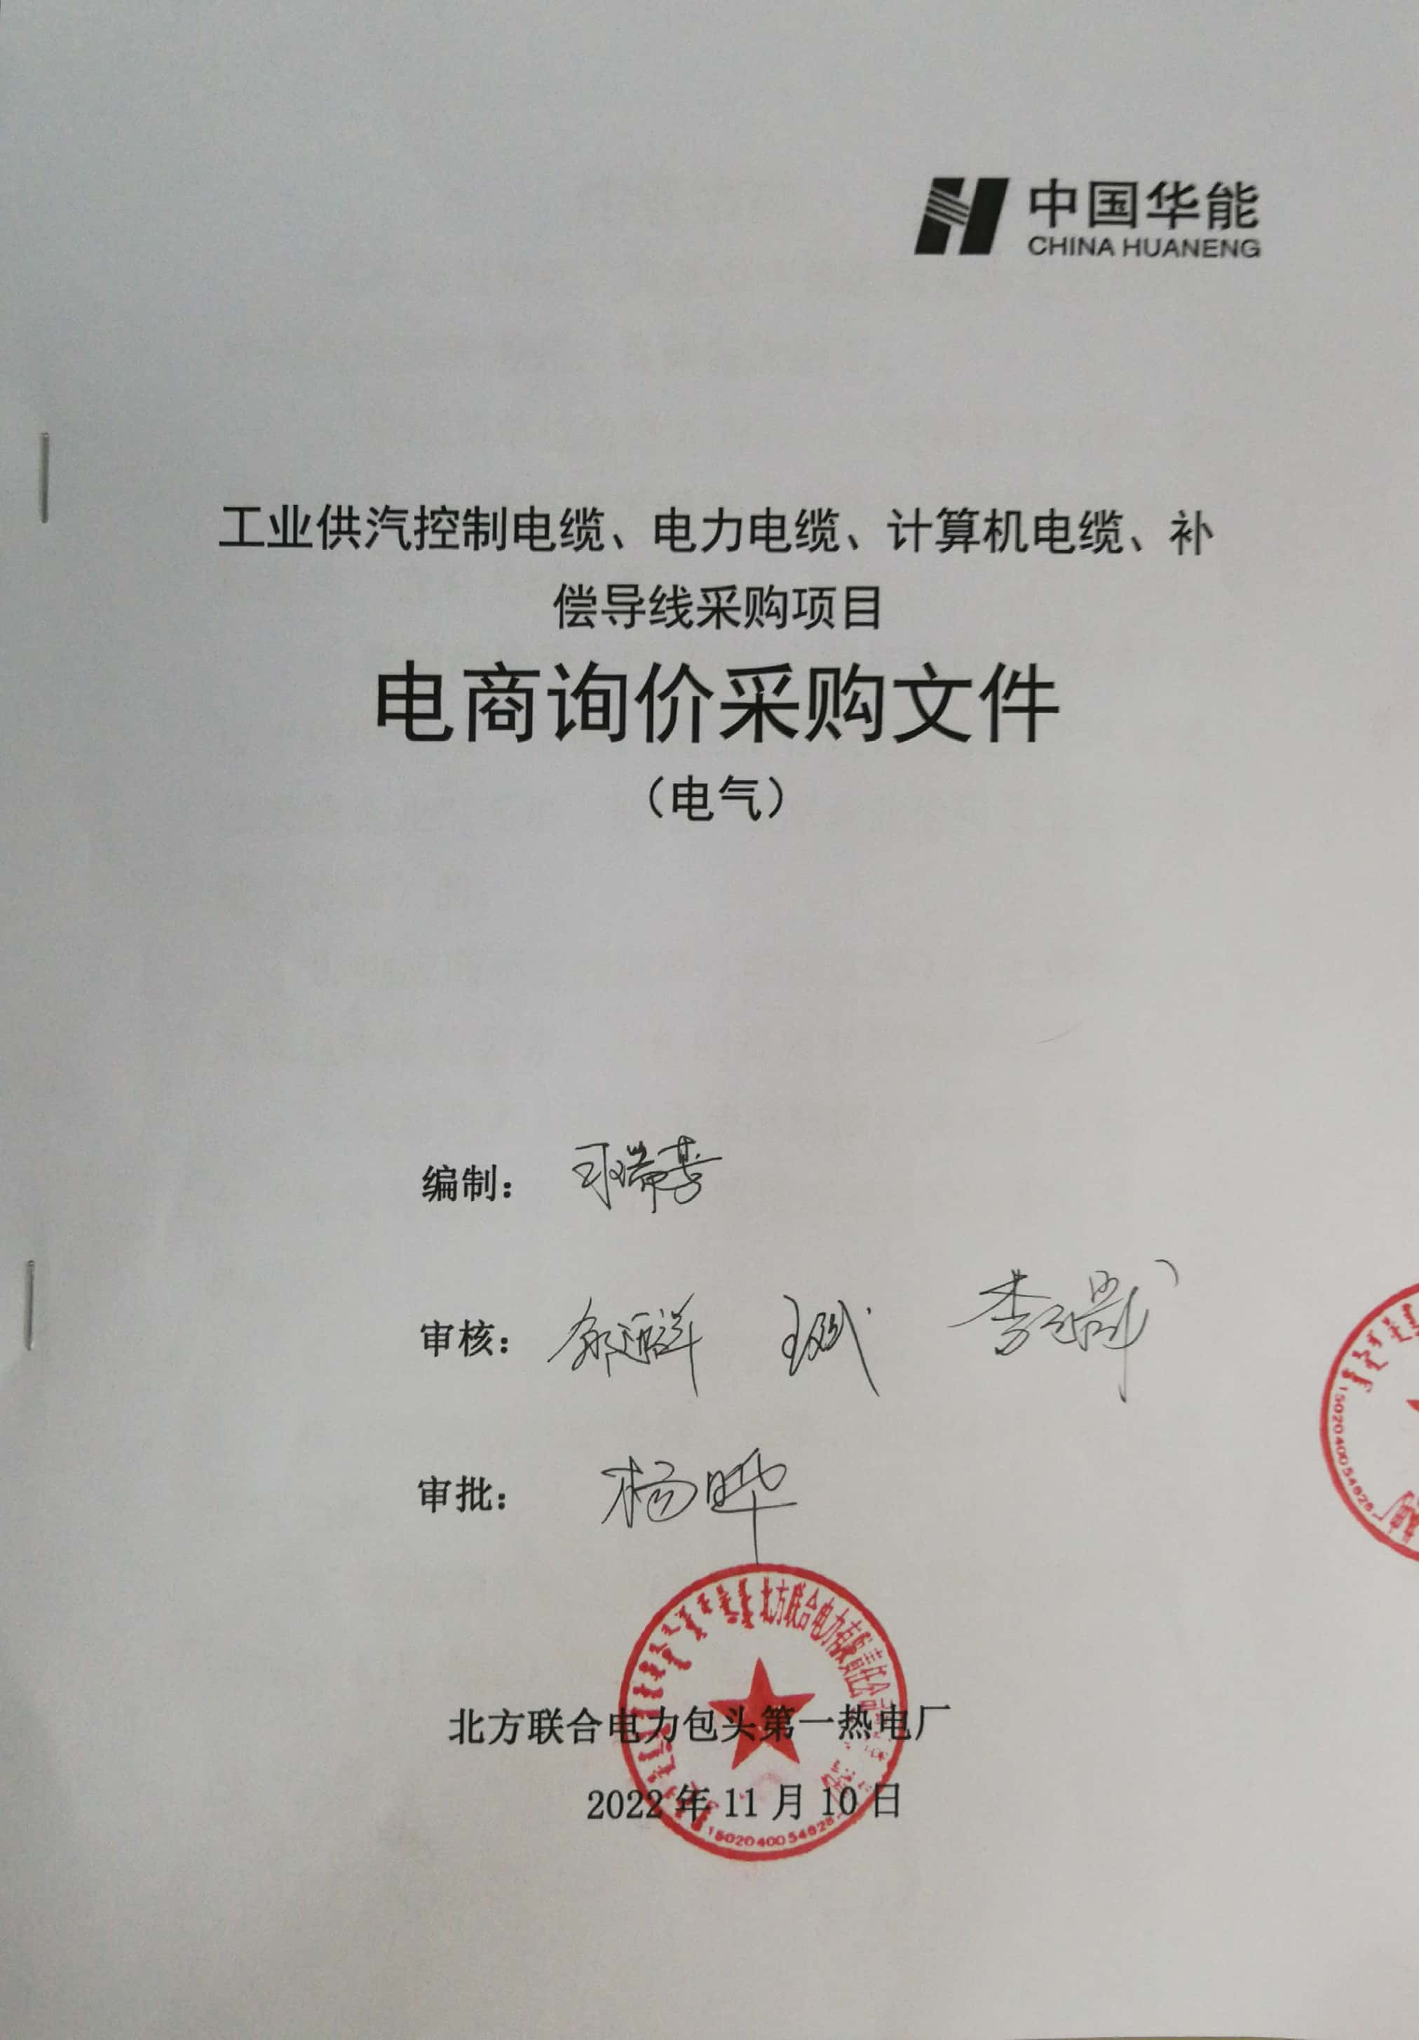
注意事项
供应商报价时凡涉及以下条款均视为无效报价并纳入供应商考评，具体条款如下：
1.供应商单位负责人为同一人或者存在控股、管理关系的；（通过“天眼查、企查查或类似网站或应用程序”查看关联关系）
2.供应商处于人民法院“失信被执行人”名单（通过“信用中国”查询）或工商行政管理机关“严重违法失信企业”名单（通过“国家企业信用信息公示系统”查询）的；
3.供应商不上传附件（响应文件），上传的文件未加盖本单位公章，上传的资质非原件扫描的。
4.供应商不上传报价清单或报价清单未盖章, 分项报价与总价不一致(计算错误或缺项、漏项、多项)的。
5.供应商无法接受后付款方式。
6.供应商提供的资格、业绩、证明等材料存在造假行为的。
7. 供应商存在上传数据或响应文件的互联网协议地址（IP地址）信息检查一致的。
总目录

第一章供应商须知
第二章采购项目概况
第三章供应商资格要求
第四章技术规范要求
第一章供应商须知
包头第一热电厂工业供汽项目补偿导线、控制电缆、电力电缆、计算机电缆 项目
电商询价采购文件
条款号 | 条款名称 | 主要内容
1 | 采购名称 | 包头第一热工业供汽项目所需控制电缆、电缆电缆、计算机电缆、补偿导线
2 | 采购单位 | 项目单位：包头第一热电厂
 |  | 地址：包头市昆都仑区卜尔汗图镇背锅窑子村110国道收费站东侧500米处
 |  | 联 系 人:张承刚
 |  | 联系方式：13847205842
 |  | 电商询价：张承刚
3 | 采购范围 | 控制电缆 ZR-KFFP 14×1.0  补偿导线 ZKX 2×1.5  计算机电缆ZRC-DJYPVP 2×2×1.0  电力电缆ZR-VV22 2×16  电力电缆ZRC-YJV22 4×16  控制电缆KVV22 4×4
4 | 服务期限 | 电力电缆质量执行国家三包标准（包修、包换、包退）条款，质保期二年。
5 | 询价程序 | - 采购方制定询价文件；  (2) 采购方发起电商平台公开询价；  (3) 供应商严格按照询价文件要求编制并按时在线递交响应文件；  (5) 采购方确定成交候选人及成交人。
6 | 报价要求 | (1) 报价方必须按照物料行项进行报价；  (2) 报价必须含运杂费；  (3) 缺项、漏项报价视同报价无效；
7 | 电子报价文件递交截止时间 | 以华能电子商务平台报价截止时间为准
 | 电子报价文件递交方式 | 报价人通过中国华能集团公司电子商务平台在规定日期内进行报价。
8 | 付款方式 | 无法接受后付款方式的供应商不得随意参与报价，否则将纳入考评。
9 | 交货期限 | 要求报价方必须满足合同签订后25日到货（物资）如不能满足严禁参与报价，否则终止合同并纳入供应商考评。
10 | 报价评价原则 | 最低价法
11 | 合同主要条款 | (1) 合同范围；  (2) 合同价格；  (3) 合同后付款；  (4) 服务期；  (5) 其他内容

第二章采购项目概况

一、采购项目概况：
包头第一热电厂工业供汽项目需购买控制电缆、电力电缆、计算机电缆、补偿导线。
- 供货周期：
以上采购项目电缆供货周期自签订合同之日起25日到货（物资）供货方必须将电缆运送至采购方包头第一热电厂物资站院内。
第三章供应商资格要求

一、通用条款
1.报价人必须具有中华人民共和国独立企业法人资格；(视项目决定是否选用)
2.具有良好的银行资信和商业信誉，未处于财产被接管、冻结、破产状态，未处于有关禁止经营的行政处罚期间；
3.单位负责人为同一人或者存在控股、管理关系的不同单位，不得同时参加此次报价；
4.不得处于人民法院“失信被执行人”名单和工商行政管理机关“严重违法失信企业”名单；
5.报价方保障采购方在本次采购中涉及的任何因规定用途而使用的合同、设备、服务和文件等，不受第三方关于知识产权的侵权指控。如果发生任何第三方的侵权指控，采购方不承担任何法律及经济责任，完全由报价方与第三方交涉并使采购方免受由于第三方索赔从法律及经济责任上所造成的损害；
6.不存在上传数据或响应文件的互联网协议地址（IP地址）信息检查一致的情况，否则将视为串通投标并否决其投标；

二、专用条款 无

第四章技术规范要求
一、设备需求一览表
序号 | 物料编码 | 物料描述 | 技术参数 | 数量 | 单位 | 报价方 |  | 交货时间 | 交货地点 | ……
 |  |  |  |  |  | 含税报单价 | 含税报总价
1 | 2020302241 | 控制电缆 ZR-KFFP 14×1.0 | 详见参数标准 | 3000 | 米 |  |  | 合同签订后25天内货到需方指定位置 | 包头第一热电厂新厂物资站院内
2 | 2020302651 | 补偿导线 ZKX 2×1.5 |  | 1500
3 | 2020303006 | 计算机电缆ZRC-DJYPVP 2×2×1.0 |  | 2600
4 | 2020301981 | 电力电缆ZR-VV22 2×16 |  | 500
5 | 2020302966 | 电力电缆ZRC-YJV22 4×16 |  | 400
6 | 2020301114 | 控制电缆KVV22 4×4 |  | 400
合计

- 参数标准
（一）电力电缆技术参数（电力电缆ZR-VV22 2×16；电力电缆ZRC-YJV22 4×16；控制电缆KVV22 4×4）：
1.绝缘种类：交联聚乙烯
2.额定电压：0.6/1.0kV
3.额定频率：50 Hz
4.线芯导体长期允许工作温度：90℃
5.短路时电缆导体的最高温度（≤5s）：250℃
6.规格尺寸：芯数和截面尺寸
电力电缆ZR-VV22 2×16 芯数：两芯、截面尺寸：16mm2
电力电缆ZRC-YJV22 4×16 芯数：四芯、截面尺寸：16mm2
控制电缆KVV22 4×4 芯数：四芯、截面尺寸：4mm2
7.导线材料：铜
8.安装方式：埋地敷设
9.内护层：聚氯乙烯护套
10.特征：分相//屏蔽
11.铠装层：双钢带
12.外被层：聚氯乙烯护套
13.不圆度：不圆度应不大于10%
14.阻燃要求：需符合GB/T 19666的相关规定
15.质量标准：必须符合《电线电缆国家标准汇编》标准
导线材料为铝合金执行GB/T 31840-2015标准
16.导体直流电阻：执行GB/T 3956-2008标准
17.材料特性：阻燃/耐火/防火
（二）补偿导线、计算机电缆技术参数（补偿导线 ZKX 2×1.5；计算机电缆ZRC-DJYPVP 2×2×1.0）：
1.绝缘种类：聚乙烯
2.额定电压：450-750V；
3.额定频率：50 Hz
4.线芯导体长期允许工作温度：70℃
5.短路时电缆导体的最高温度（≤5s）：160℃
6.规格尺寸：
补偿导线 ZKX 2×1.5 芯数：两芯、截面尺寸：1.5mm2
计算机电缆ZRC-DJYPVP 2×2×1.0 芯数：四芯、截面尺寸：1.0mm2
7.导线材料：铜
8.安装方式：空中敷设/埋地敷设/管道室内敷设
9.内护层：聚氯乙烯护套
10.特征：分相/屏蔽
11.铠装层：钢带
12.外被层：聚氯乙烯护套
13.不圆度：不圆度应不大于10%
14.阻燃要求：需符合GB/T 19666的相关规定（所有电缆通用）
15.质量标准：必须符合《电线电缆国家标准汇编》标准（所有电缆通用）导线材料为铝合金执行GB/T 31840-2015标准
16.导体直流电阻：执行GB/T 3956-2008标准（所有电缆通用）
17.材料特性：阻燃/耐火
（二） 工艺要求（通用）
1、绝缘线芯数应采用颜色标志。绝缘线芯数在8芯及以下时，应采用颜色标志，其它采用数字以示识别，且印刷标志要求耐涂擦。
2、护套应紧挤包在绞合的绝缘线芯及铠装层上，且应容易剥离而不损伤绝缘或护套，护套表面应光滑。
3、电缆的绝缘标称厚度、护套标称厚度、平均外径上下限、阻燃性以及70℃的最小绝缘电阻等均应符合国标要求。
4、要求在电缆外皮以每米为单位打印电缆型号和长度。整轴电缆不允许有接头及断头。
5、电缆的绝缘水平，不得低于500V额定电压等级。
6、所有控制电缆均选用总屏电缆。屏蔽层采用铜带屏蔽。

（三）提供资料
投标方在投标时应提供以下报告：
1、供货范围内所有规格型号电缆的型式试验报告；
2、所有规格型号的耐火、阻燃电缆须有出厂合格证。
3、供方所提供的控制及特种电缆应符合本规范书，满足各种运行工况下热控系统及控制装置的要求，确保机组安全、 高效运行。
（四）质量保证
1、 订购的新型产品除应满足本规范书技术要求。
2、 供方应保证制造过程中的所有工艺、材料、试验等（包括供方的外购件在内）均应符合有关国家、行业标准及本规范书的规定。
3、附属及配套设备必须满足本规范书的有关规定及厂标和行业标准的要求，并提供试验报告和产品合格证。
4、供方应有遵守本规范书中各条款和工作项目的ISO9001GB／T19001
质量保证体系，该质量保证体系已经通过国家认证和正常运转。
（五）试验（按GB有关规定进行）
1、型式试验
厂家应提供按国标进行的同类电缆的型式试验报告。项目包括电气部分和非电气部分。
2、出厂试验（例行试验）
1 ）导体直流电阻
2 ）交流耐压试验
3 ）电缆护套火花试验
3、抽样试验与指标
1 ）交流耐压试验： 4 U。时4 h不击穿。
2） 击穿试验(裕度试验)：提供同类产品试验报告。
3 ）绝缘热收缩试验： 收缩率不大于2％
4 ）阻燃试验按IEC332-3A要求或提供同类产品试验报告。
供方需按上述规定进行抽样试验，并委托质量监督部门进行质量鉴定，
费用由承担。

技术服务和质保期服务要求
1.报价方服务响应必须满足24小时内进行答复，48小时内工程师到达现场；
2.报价方出现质量问题必须在24小时内提供书面解决方案，且质量延保时间必须额外增加6个月；
3.本次采购电缆的质保期、售后服务、技术支持及其他服务以华能集团年度资格预审通过后各厂家递交至北方公司承诺函为准(质量寿命30年；免费保修至少不得低于1年)。

- 技术协议及合同签订
中标确认后，采购方和报价方必须通过微信视频、照片、现场确认等方式确认电缆型号及技术参数，确认无误后双方签订技术协议（协议中应明确电缆型号及技术参数），签订技术协议后方可签订合同。
技术协议和合同签订必须是法人或法人授权代表，签字人员需提供本人身份证、中标单位的授权书和中标单位当年社保证明，缺一不可。

- 电缆质量验收及供应商考核
1.电缆到达现场后，双方必须共同进行质量验收（可通过微信视频、照片、现场确认等方式），且验收内容至少包括：
1.1.外观检测：成品电缆的护套表面上应有制造厂名、产品型号、额定电压、每米打字和制造年、月的连续标志，标志应字迹清楚，清晰耐磨。除非另有规定，电缆应卷绕在符合JB/T 8137的电缆盘上交货，每个电缆盘上只能卷绕一根电缆。电缆的两端应采用防潮帽密封并牢靠地固定在电缆盘上。在每盘电缆的外侧端应装有经采购方认可的敷设电缆时牵引用的拉眼或牵引螺栓。拉眼或牵引螺栓与电缆导体的连接，应能满足敷设电缆时的牵引方式和牵引该长度的电缆所需的机械强度；每盘电缆应附有产品质量验收合格证和出厂试验报告。需方对所供产品应进行产品结构尺寸解剖检查验收。各种包装应能确保各零部件在运输过程中不致遭到损坏、丢失、变形、受潮和腐蚀。随产品提供的技术资料应完整无缺。电缆每线芯应有色相标志，成品电缆的护套表面上应有制造厂名、产品型号、额定电压和制造年、月的连续标志，标志应字迹清楚，醒目、耐磨。电缆盘应符合GB4005规定，线盘应有足够的机械强度，盘外径不大于3米。每盘要标有盘号、电缆型号、规格、长度、毛重、厂名、盘转动方向等标志。每盘电缆内、外端头加防水护套。电缆盘不允许平放。
1.2. 安装前的抽检试验：每种规格电缆运至现场后进行抽检，抽检方法及要求严格执行规程规范的相关要求。电缆的抽样试验应按GB/T 12706、GB/T 5023、GB/T 9330、GB/T 19666等标准或买方要求进行。；
1.3.厂家到货时必须提供每盘电缆及每套电缆附件产品质量验收合格证和出厂试验报告。电缆合格证书应标示出生产该电缆的绝缘挤出机的开机顺序号和绝缘挤出顺序号；
2.违反如下要求将纳入公司考评并上报华能集团取消资格预审资格：
2.1.供应商提供的电缆存在严重质量问题的；
2.2.供应商供货期严重超期影响到现场生产的；
2.3.供应商提供的电缆是外购第三方厂家贴牌的

